晓风彩票- IOS操作文档

文档信息：
文件名： | 晓风彩票-IOS操作文档.doc
作者： | 洪晓彬

软件开发方信息
公司名称 | 深圳英迈思文化科技有限公司
地址 | 深圳市·宝安区·西乡固戍航城大道塘东光电研发大厦二层
联系人 | 洪晓彬
电话 | 18576677592

修订历史
时间 | 版本 | 文档状态 | 描述
2015-06-24 | SLS 5.3.0 | 使用中 | IOS--操作手册（第二版）
注：保密文档，严禁外携

目 录
一.主要功能模块 4
二.购彩大厅 5
三. 合买大厅 16
四. 开奖公告 20
五. 彩票咨询 24
六． 个人中心 26

一.主要功能模块
软件开机界面默认为购彩大厅，主要包含5个大模块，点击对应的下标的按钮，将进入对应的功能模块，分别为
- 【购彩大厅】见图1.1
- 【合买大厅】见图3.1
- 【开奖公告】见图4.1
- 【彩票咨询】见图5.1
- 【账户中心】见图6.7
点击选项卡中1将进入【购彩大厅】模块的主要界面，点击选项卡中2将进入【合买大厅】，模块的主要界面，点击选项卡中3将进入【开奖公告】，模块的主要界面，点击选项卡中4将进入【彩票咨询】，模块的主要界面，点击选项卡中5将进入【账户中心】模块的主要界面。
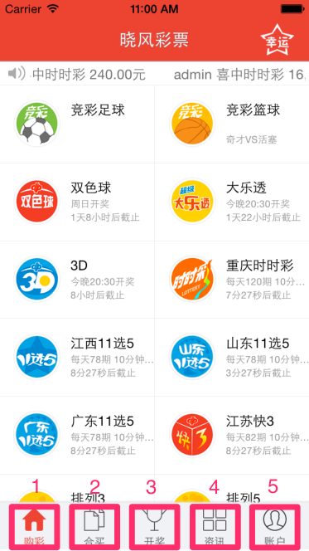
图1.1

二.购彩大厅
1.购彩大厅是所有彩种的详情显示界面，包含自己设置显示的彩种信息。
1.1进入购彩大厅后，点击图2.1中的1位置进入【幸运选号】，见图2.8
1.2如果在图2.1中的4中部分数据没显示，可以将4部分下拉来刷新数据。
1.3需要对竞彩进行选号的时候，点击图2.1中的例如2部分竟彩信息按钮，将进入竟彩选号界面，例如进入竟彩足球选号界面图2.6。
1.4需要对普通进行选号的时候，点击图2.1中的例如3部分的信息按钮，将进入普通彩种的选号界面。例如进入双色球的选号界面图2.2
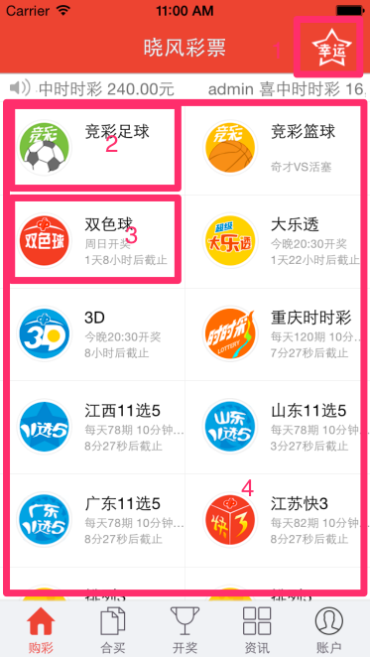
图2.1
- 进入普通彩种，例如双色球，界面如图2.2图中两片选号区域。需要根据提示选足够球后才能给出注数
2.1对红球进行选择只需要点击对应号数的球即可，选中后要取消，只需要对该选中的球再次点击。图2.2的1为【红球选择区】。
2.2对蓝球也是一样，进行选择只需要点击对应号数的球即可，选中后要取消，只需要对该选中的球再次点击。图2.2的2为【蓝球选择区】。
2.3点击图2.2中的3【清空】即可将1和2选中的球进行非选中操作。
2.4当底部显示的注数大于0的时候，选中4【选好了】的选好了的按钮，即可进入投注界面，即图2.4。
2.5点击5区域的按钮即可对1【红球选择区】区域和2【蓝球选择区】区域的球进行随机选择。在震动模式开启的情况下，摇动手机也可以对1号区域和2号区域的球进行随机选择。
2.6如果该彩种有多种玩法选择，那么5【机选】区域的按钮是可点击进行选择的，如果只有一个玩法，一般都是玩法名且不能点击。点击后见图2.3.
2.7点击7【玩法帮助】区域，将进入该玩法的玩法介绍。
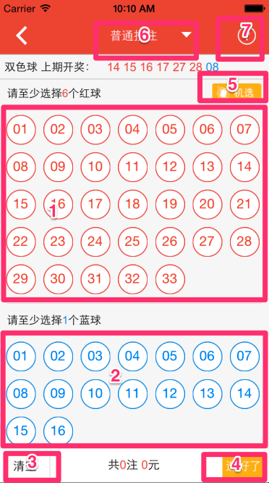
图2.2
- 在点击按钮后，显示的图如2.3的选择玩法界面。
3.1点击1号【具体玩法按钮】的按钮的时候，界面会转换成指定玩法界面。
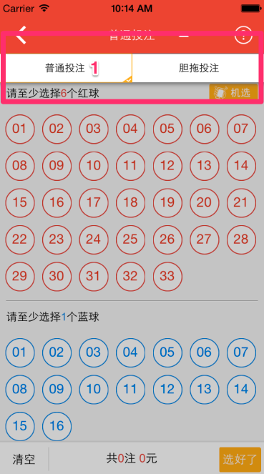
图2.3
- 当用户选好号码后，一般都是进入选号页面，且最上方的1号【继续选号】区域和2号【机选一注】区域都是根据进来的最后选择的玩法为基础。可以进行混合投注。
4.1选择1【继续选号】，可返回最后选择的玩法界面，且已经清空号码，让用户继续再选一组号码。
4.2选择2【机选一注】，可对用户最好选择的玩法进行机选一注号码，如果用户最后的玩法不具备机选的功能，该2【机选一注】会自动隐藏，具备机选功能的才会显示。
4.3点击已经选号的号码，3的选号区域，可以删除该组号码。
4.4点击4【委托投注规则】可以查看网站的委托投注规则。
4.5点击5【清空所有号码】按钮，将该界面所有的选号清楚。
4.6点击6【期号】框，会弹出键盘，可以填入追的期数，默认情况下是1期。
4.7点击7【倍数】框，会弹出键盘，可以填入倍数，默认情况下是1倍。
4.8除了竞技彩没有8【中奖停止追号】的功能，勾选上，则该订单号码在中奖后将停止追号，未勾选上则该订单号码中奖后仍然会继续追号。
4.9点击9【发起合买】按钮，系统会先向服务器请求默认佣金比例和认购比例，所以会慢点，获取成功后即可进入合买页面，图2.5。
4.10点击10【购买】，会请求购买，购买成功后会进入购买成功页面并提示用户购买成功，见图2.10。
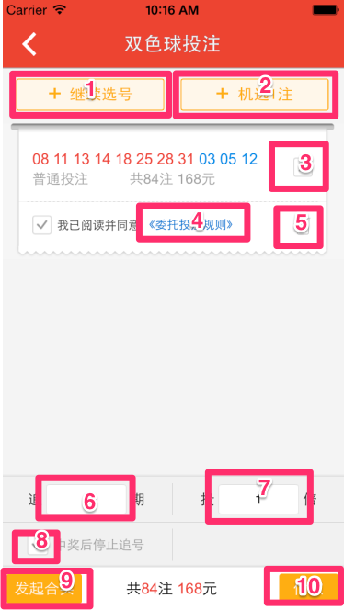
图2.4
5.在投注页面【发起合买】后进入该合买页面。
5.1点击1【合买规则】，则会进入合买规则说明页面。
5.2选择2【每份金额】部分的时候，可以根据每份的金额来分份数，如果是大乐透的追加投注，那么该部分的选择是1.0元和3.0元，其他的玩法目前是1.0元和2.0元。
5.3点击3【佣金-1】按钮，将对4【佣金】的比例减1,最低为0。
5.4点击4【佣金】框，会出现键盘来输入佣金，最低为0，最高为10。
5.5点击5【佣金+1】，将对4【佣金】的比例加1,最高为10。
5.6点击6【购买份数-1】按钮，将对7【购买份数】的份数减1,最低为后台设置比例的份数。
5.7点击7【购买份数】框，会出现键盘来输入购买份数，最低为后台设置购买的份数，最高为该订单分成的最大份数。
5.8点击8【购买份数+1】，将对7【购买份数】的份数加1,最高为该订单分成的最大份数。
5.9点击9【保底份数-1】按钮，将对10【保底份数】的份数减1,最低0。
5.10点击10【保底份数】框，会出现键盘来输入保底份数，最低为0，最高为该订单分成的最大份数减去购买份数。
5.11点击11【保底份数+1】，将对10【保底份数】的份数加1,最高为该订单分成的最大份数减去购买份数。
5.12可以方案进行的保密性进行设置。选择12【保密设置】可以分别设置公开，到截止，到开奖。
5.13点击13【方案标题】框，会弹出键盘进行输入操作。
5.14点击14【方案描述】框，会弹出键盘进行输入操作。
5.15点击15【付款】按钮，将发起该订单的合买方案，发起成功将进入购买成功界面，见图2.10。
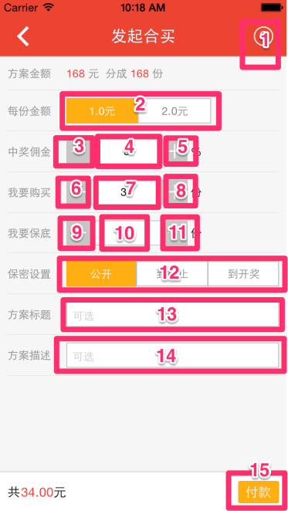
图2.5
- 竟彩足球的选号界面
6.1点击1【比赛筛选】，会弹出比赛类型筛选框让用户可以筛选比赛，比赛弹出界面图2.7。
6.2选择2【过关类型】可以对比赛的过关类型进行选择，单关和过关的数据可能不同的。
6.3点击3【分隔栏】可以隐藏该天的比赛，再次点击后则会重新显示该天比赛。
6.4点击4【选号】，可以选择相应的比赛选择。
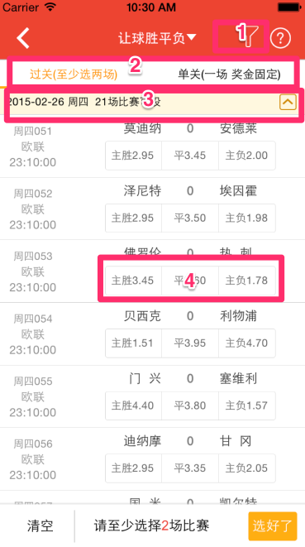
图2.6
- 竞彩部分的比赛筛选弹出界面。
7.1点击1【全选】按钮，会将所有赛事类型都勾选上。
7.2点击2【反选】按钮，会将所有赛事类型都取消上。
7.3对3区域的某个勾选的赛事再次点击，会将该赛事取消，对取消的赛事再次点击，则会将该赛事勾选上。
7.4点击4【取消】按钮，则取消这次筛选，不会对当前的赛事进行筛选操作。
7.5点击5【确认】按钮，则会进行筛选操作。将对用户勾选的赛事进行显示，取消的赛事进行隐藏，且删除用户已经取消的赛事的选择。

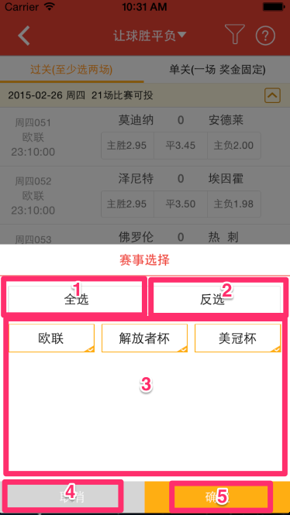
图2.7
- 幸运选号界面，在进行选号过程，用户将不能执行其他操作，号码幸运选中出来后才可以进行其他操作。
8.1选择1【彩种选择框】，可以选择需要进行幸运选号的彩种，彩种选择框如图2.9。
8.2选择2【幸运选号类型选择】，则可以选择需要幸运选号类型选择，目前类型包含幸运星座，幸运属相，出生日期，姓名，情侣，选择框类似图2.9。
8.3对3【选号按钮】中的某个按钮进行点击，会变为某个类型的按钮为选中状态，其他按钮恢复非选中状态。
8.4对4【立即选号】按钮进行点击，将开始进行幸运选号，5的光点将从左向右移动，并计算选号，光点移动完毕后，将选出的号码显示在6【幸运号码显示框】内。
8.5在6【幸运号码显示框】中，可上下滑动界面查看幸运号码。
8.6点击【立即投注】，如果没有号码，则提示用户不能进行投注，如果有号码，则进入进入相应彩种的投注界面
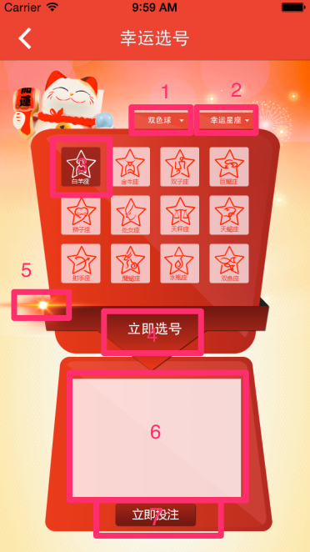
图2.8
- 幸运选号彩种选择框
9.1上下滑动1【彩种选择框】，可选择自己需要幸运选号的彩种。
9.2点击2【取消】按钮，则不进行选择操作。
9.3点击3【确定】按钮，则进行彩种选择操作，并改变图2.8中1的彩种问题提示。
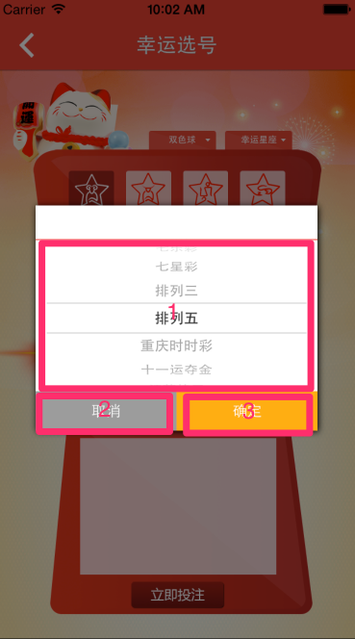图2.9
- 付款成功界面，购买号码成功和发起合买成功后，都会进入付款成功提示页面，PS：合买大厅合买成功不会进入该界面。
10.1点击1【查看投注详情】按钮，将可查看对购买成功的该订单的方案详细信息。
10.2点击2【继续投注】按钮，将返回该彩种的选号界面。
10.3点击3【返回首页】按钮，将返回购彩大厅界面。
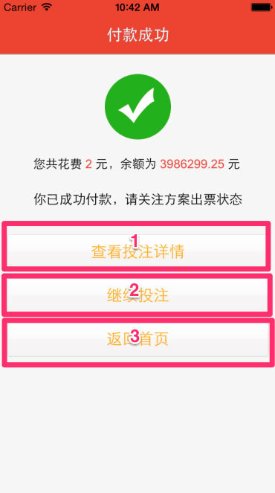
图2.10

合买大厅
- 合买大厅是提供给用户合买彩票的模块。
1.1点击1号【彩种选择】，将弹出合买彩种筛选的选择界面,见图3.4。
1.2点击2【排序类型】中四个按钮中的一个后，可以根据某个类型对合买订单进行排序，分别为参与进度，方案金额，每份金额，和战绩。箭头向上的时候为升序，箭头向下为降序。在该排序方式为升序且为选中状态时，点击则会变为降序排序，如果该排序方式为升序，且为非选中状态的时候，点击则还是为升序排序。
1.3点击3【合买订单信息】的时候，可以查看该合买订单的详细信息，见图3.2。
1.4如果需要刷新为最新的合买数据，需要下拉4【合买列表】到一定程度后，可刷新该部分的数据。
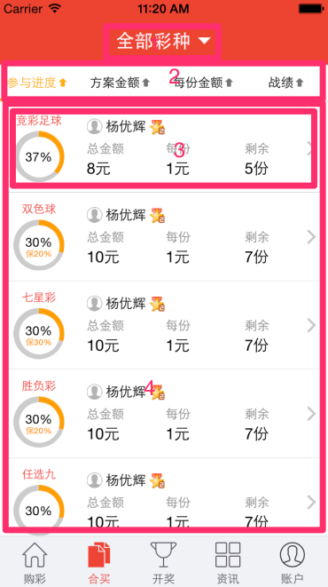
图3.1
- 在合买大厅点击某个合买信息的时候，可以展示该合买订单的详细信息。
2.1如果订单为完全公开，则会出现1【查看合买选号详情】按钮，如果为到截止或到开奖，则该按钮不会显示，点击1【查看合买选号详情】按钮，可以查看该订单的选号详情，见图3.3.
2.2点击2【份数】框，可以弹出键盘来输入份数，默认情况下为1份，最多可以为右边的提示份数。
2.3点击3【付款】按钮，购买成功后会返回合买大厅，失败则会返回给用户失败提示。
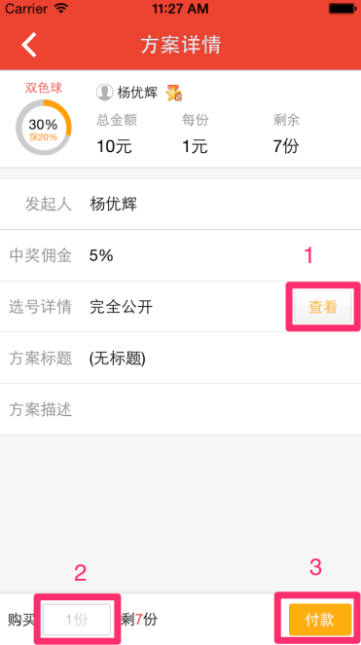图3.2
3.合买订单选号详情界面。
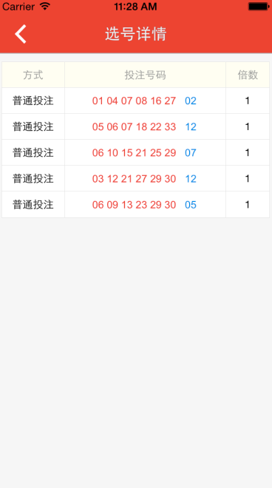
图3.3
- 合买大厅彩种筛选界面
4.1点击1【合买彩种筛选列表】按钮，选择某个特定的彩种，可以筛选出某个彩种的合买信息列表。
4.2点击2部分的黑色背景，则默认取消合买筛选。直接返回合买大厅界面，如图3.1.
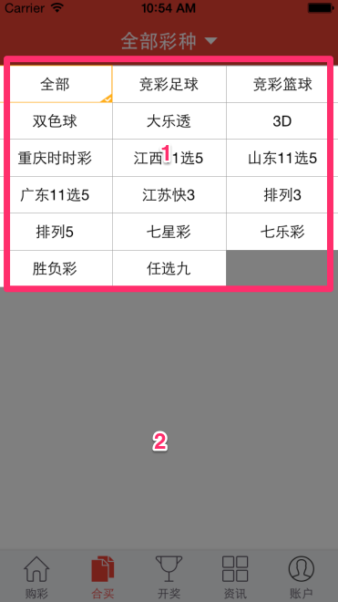
图3.4

开奖公告
- 进入开奖公告的界面，见图4.1.
1.1如果需要刷新开奖公告内容，只需要下拉1【开奖信息列表】，即可刷新开奖信息。
1.2点击图中的某个彩种的信息，则可以查看该彩种的历史开奖信息。例如点击4.1.2界面中的1【胜负彩】为例子，查看胜负彩的历史开奖信息，见界面4.2.1。
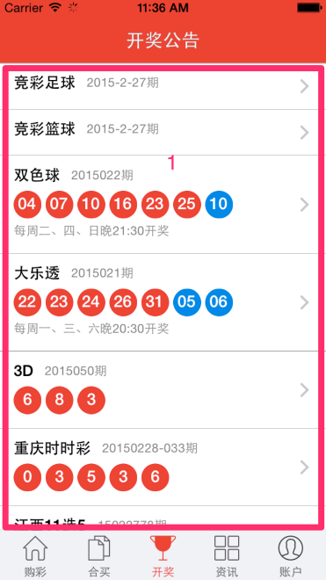图4.1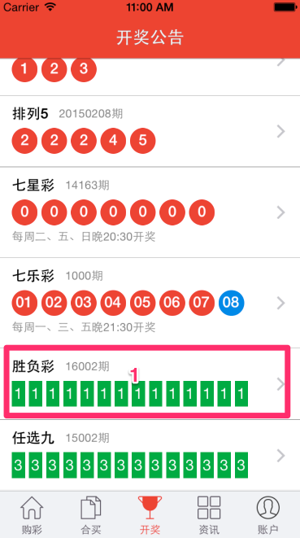图4.1.2
- 普通彩种的开奖历史信息中，默认都是展开第一个开奖信息。（高频彩不允许展开）。
2.1点击非展开的1【开奖信息】，将收缩原展开的开奖信息，并展开点击的开奖信息。如果点击展开的1【开奖信息】，则直接收缩该开奖信息，如图4.4。
2.2 2中的投注按钮比较特殊，在提交到appstore中时跟个人中心和购彩大厅模块一样得控制隐藏掉，审核通过才能进行显示操作，因为appstore不推荐类似赌博的功能。每个彩种在开奖详情底部中都有对应的该按钮，点击可进入对应的选号界面进行选号操作
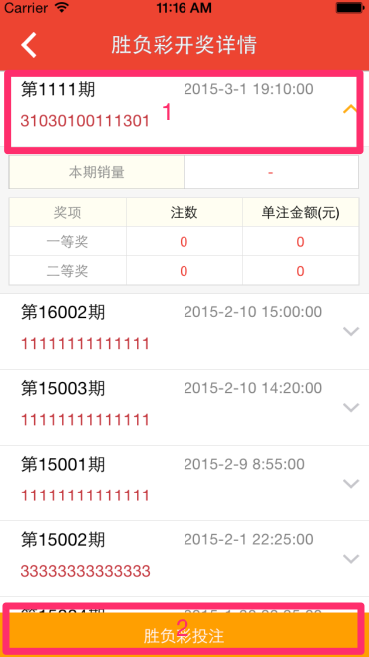图4.2.1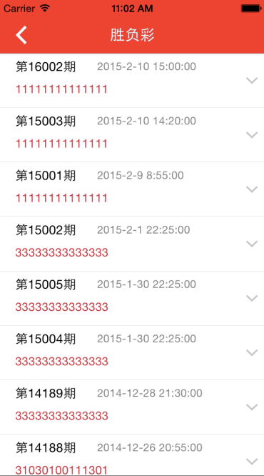图4.2.2

彩票咨询
1.彩票咨询主界面。见图5.1.
5.1点击1【彩票咨询类别】按钮，可以分别查询彩票咨询，专家推荐，站点公告。
5.2点击2【咨询信息】，可以查看该咨询的详细内容，具体见图5.2.
5.3如果需要刷新咨询信息。可以下拉3【咨询列表】来刷新咨询信息列表
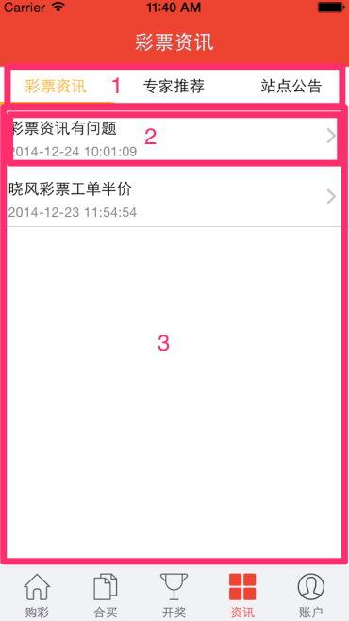图5.1
- 咨询详细内容界面
2.1 点击1【咨询分享】按钮，将可以将该咨询的链接地址发给其他平台的用户。分享界面如个人中心中设置的分享功能。
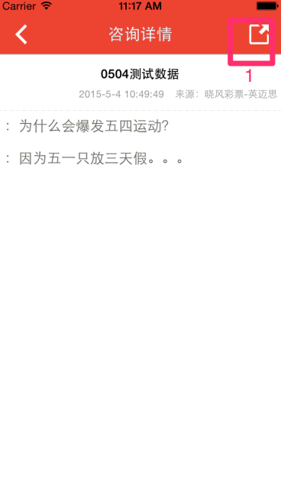图5.2

个人中心
- 登录，用户只有登录后才能进入个人中心。或者只有登录后才能进行购彩。
6.1点击1【用户名】框，将弹出键盘提供输入操作。
6.2点击2【密码】框，将弹出键盘提供输入操作。
6.3取消3【记住密码】，用户将不具备自动登录的功能，只有勾选3【记住密码】才能在每次启动程序的时候自动登录。
6.4点击4【忘记密码】链接，将进入验证账户的界面。
6.5点击5【登录】按钮，将进行登录操作。
6.6点击6【注册】按钮，将进入用户名注册界面，如图6.4
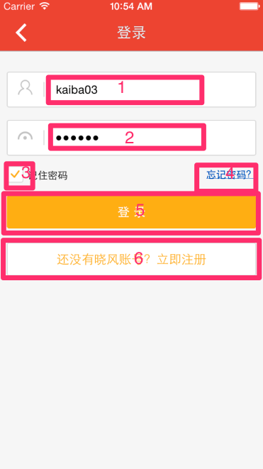
图6.1
- 验证账户，只有手机用户具备修改密码的功能。没有绑定手机的用户将只能通过网站找回密码。手机用户可通过手机短信找回。
2.1在1【手机号码】输入框内输入需要找回密码的手机。
2.2在2【验证码】输入框输入3【验证码】按钮中显示的验证码。
2.3如果3【验证码】按钮中显示的验证码难以识别，点击可更换验证码。
2.4在输入手机号码和验证码后，点击4【验证账户】将向服务器发送验证手机号码的通讯，如果手机号码在注册用户中存在，则进入重置密码界面，如图6.3
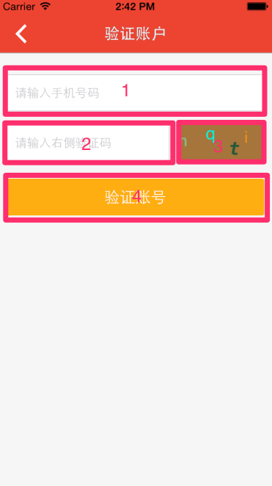
图6.2
3.重置密码界面，该功能只有手机用户验证过的用户才能进行密码修改的申请操作，如果用户没有绑定过手机，将无法使用该功能。
3.1在1【新密码】中输入需要重置的新密码。
3.2在2【确认新密码】中输入与1中一致的新密码，不然将不予修改密码操作。
3.3点击4中的【获取验证码】功能，将向用户的手机发送验证码短信。
3.4用户须将收到的验证码短信中的验证码填入3【验证码】输入框。
3.5点击5【确定】按钮，将向服务器发送修改密码的请求，如果验证码错误或输入的两次密码不一致，将不能成功修改密码，成功修改密码将返回登录界面。
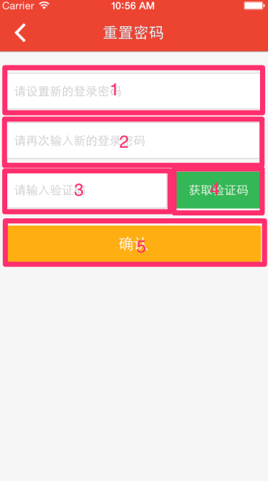
图6.3
4.用户名注册
4.1用户需要返回登录界面的时候，只需要点击1【登录】即可返回登录界面。
4.2点击2【用户名】框，将弹出键盘提供输入操作。
4.3点击3【密码】框，将弹出键盘提供输入操作。
4.4点击4【确认密码】框，将弹出键盘提供输入操作。
4.5点击5【完成注册】按钮，如果用户填写不完善，会相应的提示用户，如果添加无误则会进行注册操作。
4.6点击6【注册协议】按钮，可查看注册用户协议，如图6.5
4.7点击7【手机号码注册】按钮，将进入手机号码注册界面如图6.6。
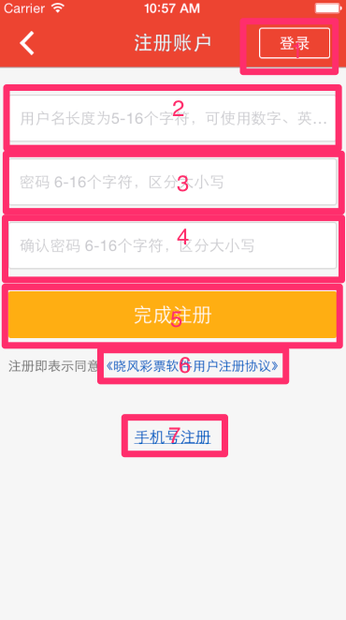
图6.4
5.查看用户注册协议
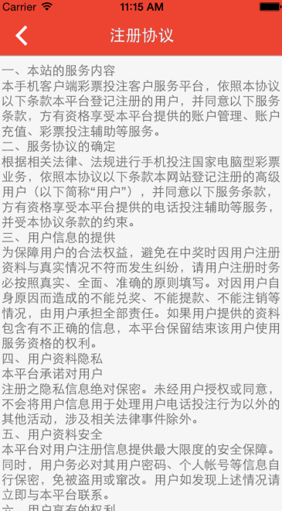
图6.5
6.手机号注册
6.1用户需要返回登录界面的时候，只需要点击1【登录】即可返回登录界面。
6.2点击2【手机号码】框，手机号码只能是11位的纯数字，并且是可使用的手机号码才能接收短信。
6.3点击3【密码】框，将弹出键盘提供输入操作。
6.4点击4【确认密码】框，将弹出键盘提供输入操作，输入的确定密码须要同密码一致。
6.5点击5【完成注册】按钮，如果用户填写不完善，会相应的提示用户，如果添加无误则会进行手机号注册操作。
6.6点击6【注册协议】按钮，可查看注册用户协议，如图6.5
6.7点击7【用户名注册】按钮，将进入用户名注册界面如图6.4。
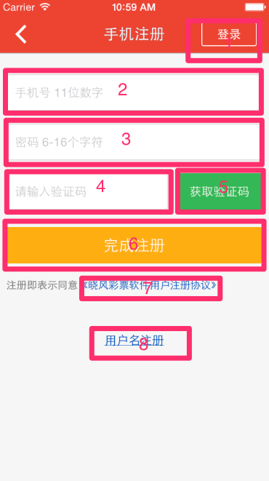
图6.6

7.个人中心我的账号信息，会显示用户名，可用金额冻结金额等信息。
7.1如果需要设置摇一摇震动模式或者是个人信息，可以点击1【设置】进入设置界面，见图6.8。
7.2点击2【充值】按钮，可以进入充值方式选择界面进行充值。
7.3点击3【提款】按钮，可以进入提款界面进行提款申请。
7.4点击4【全部彩票】，则可以查看用户购买的全部彩票的订单信息。
7.5点击5【中奖记录】，则可以查看用户购买的中奖彩票的订单信息。
7.6点击6【未开奖】，则可以查看用户购买的未开奖彩票的订单信息。
7.7点击7【我的追号】，则可以查看用户购买的追号彩票的订单信息。
7.8点击8【合买彩票】，则可以查看用户购买的合买彩票的订单信息。
7.9点击9【账户信息】，可以查看自己的账号信息和绑定银行卡信息。
7.10点击10【资金明细】，可以查看自己的资金使用情况。
7.11点击11【积分中心】，将进入积分中心查看积分等情况。
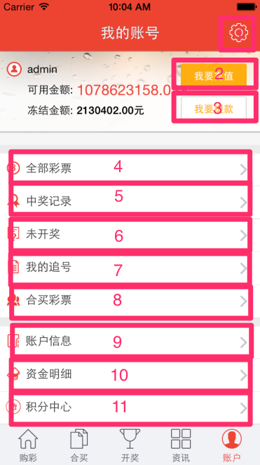
图6.7
8.用户设置界面。
8.1如果需要查看用户的购买消息或者活动消息，可以点击1【消息中心】查看。
8.2用户需要设置推送内容的时候，可点击2【推送管理】，进行推送的设置。
8.3用户需要向其他好友分享该软件，可以点击2【分享】按钮来对软件进行分享。
8.4用户如果需要修改当前的密码，则点击4【修改密码】进入修改密码界面。
8.5用户发现bug或者友好性的问题，需要向网站反馈的时候可以点击3【反馈意见】进入反馈。
8.6需要检查版本更新时，只需要将点击6中的检查更新即可检查下载更新，由于在appstore中的项目存在检查更新功能苹果将不给上架，检查更新功能只能让appstore持有，所以如果在个人开发账户或公司开发账户，将不出现检查更新这一项。企业开发账户才具备检查更新功能。
8.7用户在选择号码需要摇一摇机选功能的时候，只需要勾选4，即可进行摇一摇选号，不需要该功能再次点击取消即可。
8.8用户在选择号码需要震动效果功能的时候，只需要勾选5，即可在摇一摇选号产生震动效果，不需要该功能再次点击取消即可。
8.9点击9【关于我们】将进入查看该软件的运营方信息。
8.10点击10【退出登录】，将返回购彩大厅。

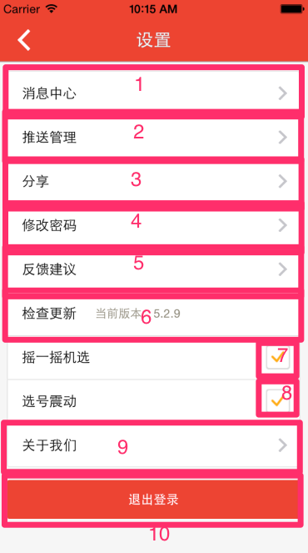
图6.8
9.消息中心
9.1在消息中心中，可点击切换查看的消息类型，有系统消息类型和推送消息类型。
9.2用户可以查看方案购买成功失败的消息情况，如果需要查看详细内容，点击2【消息详细】即可查看详细完整详细。
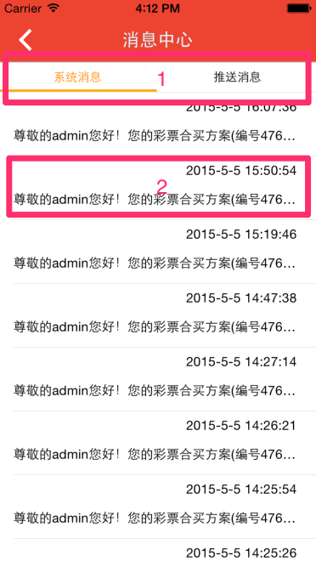图6.9.1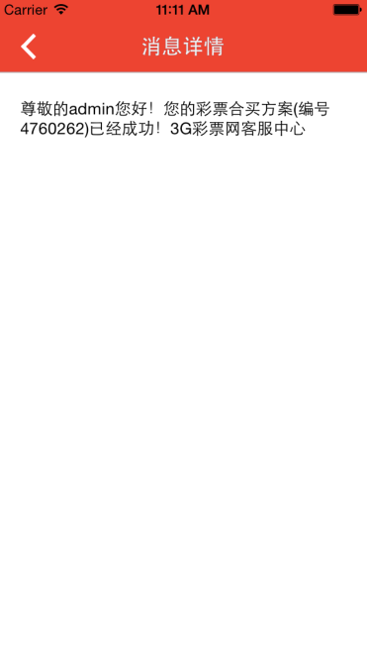图6.9.2
- 推送管理
10.1用户如果需要设置开奖推送，则点击1中的按钮进行操作，√为接受开奖推送，没有则不接受开奖推送。
10.2用户如果需要设置中奖推送，则点击2中的按钮进行操作，√为接受中奖推送，没有则不接受中奖推送。
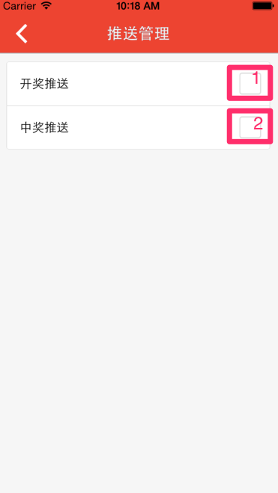
图6.10
11.分享中心。
11.1用户可以选择自己的分享方式来对该软件进行分享，只要选择1中任何一种都可以。
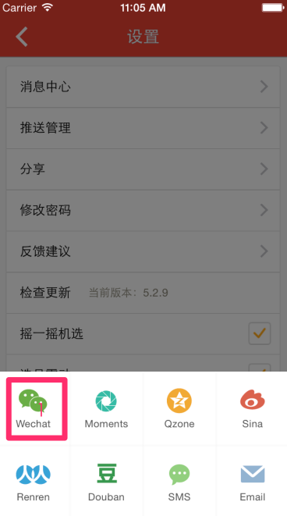
图6.11
- 修改密码
12.1在1【原密码】输入框中输入原来的密码。
12.2在2【新密码】输入框中输入新密码。
12.3点3【确定】按钮，将进行密码修改，如果修改失败，将给予用户相应的提示，修改成功则返回登录界面。

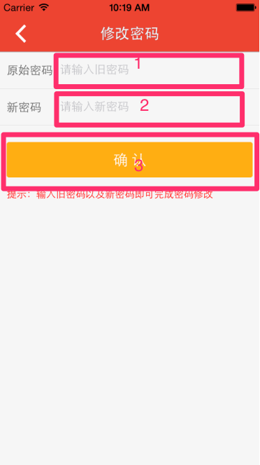
图6.12

13.反馈意见
13.1点击1【标题】框，会弹出键盘提供输入操作。
13.2点击2【反馈意见】框，会弹出键盘提供输入操作。
13.3点击3【手机号】框，会弹出键盘提供输入操作，手机号为可填选项。
13.4点击4【邮箱】框，会弹出键盘提供输入操作，邮箱为可填选项。
13.5点击5【提交反馈】按钮，可以提交用户反馈上服务器，提交成功后将直接返回设置界面。
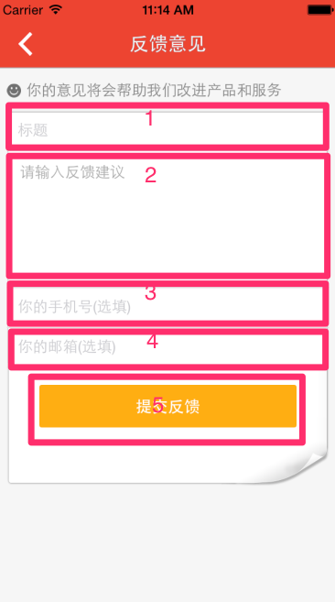
图6.13
14.关于我们界面，图中红框内容为后台设置获取内容。
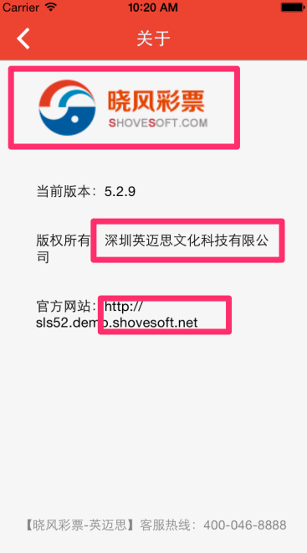
图6.14
- 选择充值方式，如果用户同事签约银联和支付宝，将出现该两种选择方式，否则只出现签约方式的选择方式或直接进入签约的充值方式进行充值操作。
15.1选择1【银联支付】将进入银联充值界面。
15.2选择2【支付宝快捷支付】，将进入支付宝充值界面。如图6.16.1
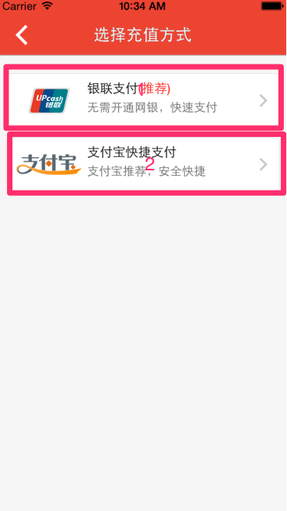
图6.15
16.支付宝充值。
16.1默认情况下，如果用户不修改充值金额，默认为20。点击1【充值金额】，会弹出键盘提供输入操作。
16.2点击2【充值】按钮，即可调用调用wap版支付宝进行充值操作，操作流程参考支付宝支付文档，如图6.16.2。（银联也是调用wap版的）。

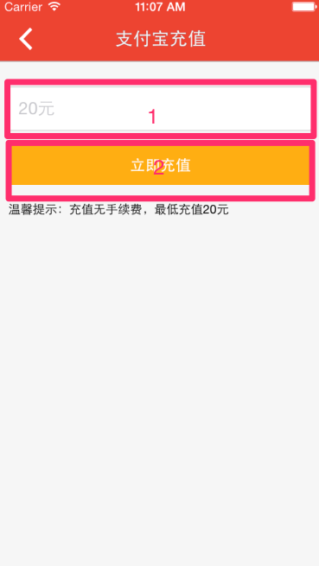图6.16.1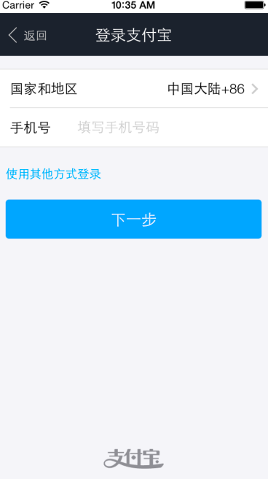图6.16.2
17.提款
17.1如果不填入提现金额，那么将直接默认为20元，点击1【提现金额】框，会弹出数字键盘提供输入操作。
17.2如果需要更改默认的安装问题，点击2【安装问题选择】按钮，将弹出问题提示选择界面。
17.3在3中的答案是默认为用户设置的问题，不可进行修改操作。
17.4填写完毕后，点击4【确定】按钮，如果添加有误，将提示用户填写有误的地方，如果填写无误将提交提款申请，提交成功后将返回个人中心主界面。
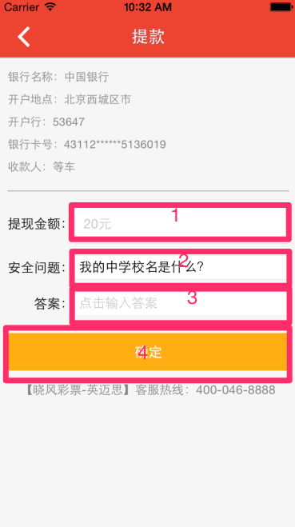
图6.17
18我的彩票购买历史信息。
18.1点击1区域的选择按钮，可以查看对应类型的订单，例如全部的订单，中奖的订单，未中奖的订单，追号订单和合买订单。
18.2点击2【普通订单】，可以查看普通订单的订单详情。
18.3点击3【合买订单】，可以查看合买订单的订单详情。
18.4点击4【追号订单】，可以查看追号订单的订单详情。
18.5下拉5【订单列表】，可以对订单进行数据刷新，且5【订单列表】左右滑动可以切换订单查看类型。
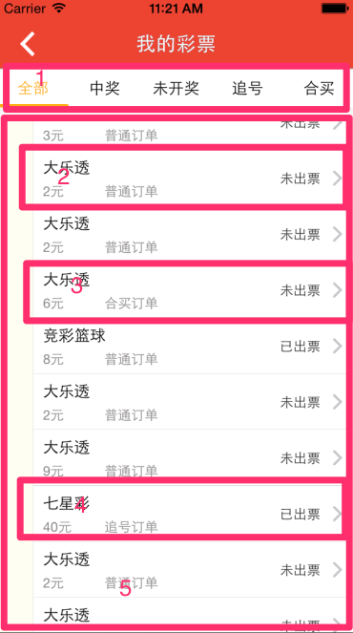
图6.18
19.普通订单详情。
19.1点击1部分，如果选号列表为展开的，将会将选号列表隐藏，隐藏将变为展开。
19.2除了竟彩的其他彩种，都可以继续投注此订单的号码，点击2【继续投注本号码】按钮，将进入对应的彩种投注此订单的号码。
19.3如果用户想继续投注此订单类型的彩种，点击3【xx投注】即可进入该彩种的选号页面进行选号。
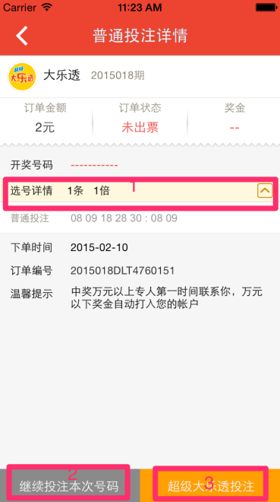
图6.19
20追号投注详情。
20.1点击1区域可以对追号完成的期号详情进行展示或隐藏。
20.2选择2中的一个子订单，可以查看该子订单的详细情况，订单详情见图6.13。
20.3点击3区域可以对追号未完成的期号详情进行展示或隐藏。

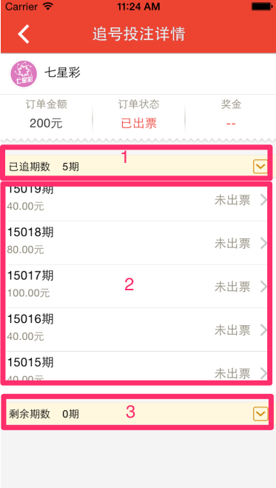
图6.20
21.合买详情，操作同普通订单详情。
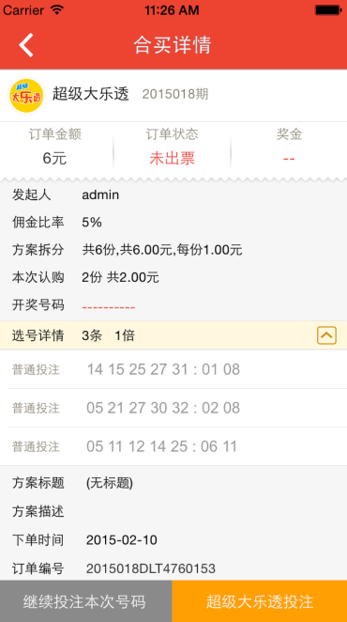
图6.21
22.账户明细，用来查询用户收入与支出明细。
22.1需要查询某个具体月份的收入明细，可以点击1【日期查询】来选择需要查询的年月，见图6.17。
22.2如果需要同时查询收入和支出，可以选择2【全部类型】按钮来查询收入和支出情况。
22.3只查询收入情况，可以点击3【收入】按钮来查询收入情况。
22.4只查询支出情况，可以点击4【支出】按钮来查询支出情况。
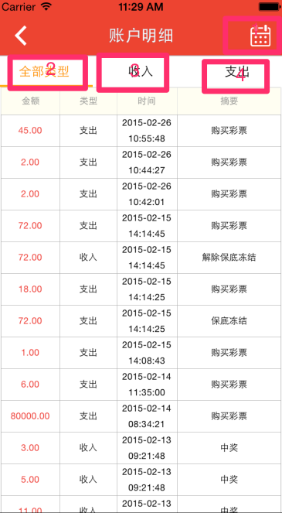
图6.22
23账户明细日期筛选。
23.1对筛选1【年份】上下滑动可更改年份。
23.2对筛选2【月份】上下滑动可更改月份。
23.3不需要筛选日期的账户明细，点击3【取消】即可，不会对已经显示的明细产生影响。
23.4点击4【确定】，即可查询某年某月该账户的资金使用情况。
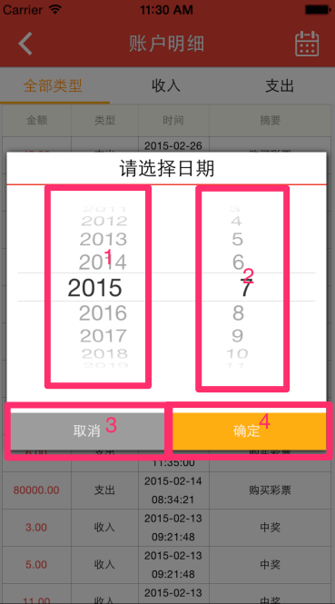
图6.23
- 账户信息，如果用户未进行资料完善则显示6.24.1界面，该部分绑定信息需要填写1.手机号码2.姓名3.身份证4.银行名称5.开户地点6.开户支行7.银行卡号8.安全问题9.问题答案。如果用户已经绑定完.则是显示图6.24.3.
24.1选择1【手机号码】进入手机号码验证界面。
24.2点击4【银行名称】将进入选择银行选择界面。
24.3点击5【开户地点】弹出地点选择框进行选择操作。
24.4点击10【确认】按钮，将进行判断，如果用户未填写完整资料，则提示用户完善资料再提交。填写完整则弹出确认窗口如图。
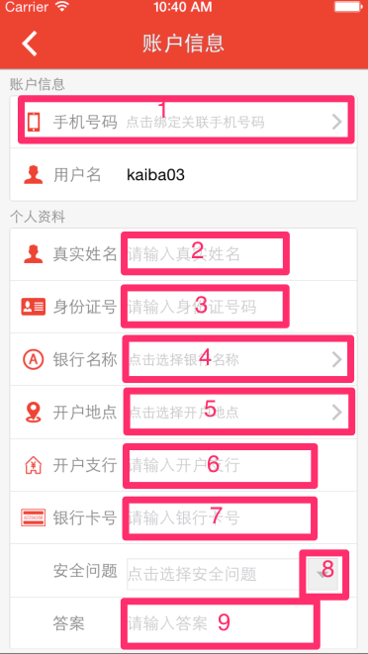图6.24.1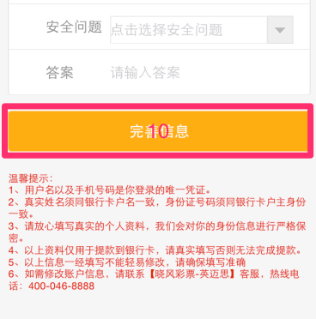图6.24.2
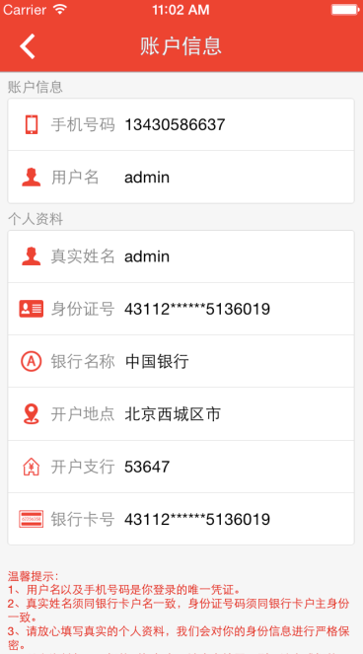图6.24.3
25.手机验证
25.1在1中填写手机号码。
25.2点击3中【获取验证码】，将验证手机并向特定的手机发送短信验证码。
25.3在3【验证码】输入框中输入验证码。
25.4点击4【确定按钮】，如果手机验证通过，将手机号码返回给上一个界面，此过程还没有绑定手机号码。
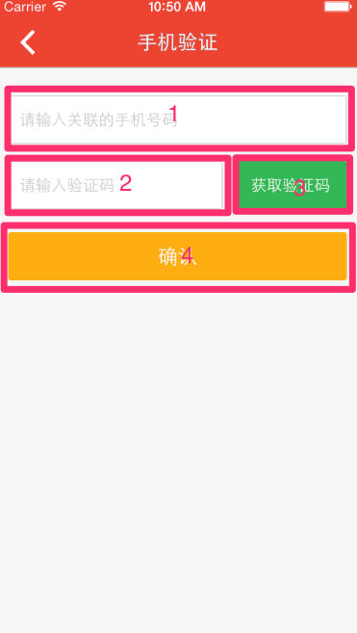图6.25
26.银行选择界面。可上下滚动选择银行。
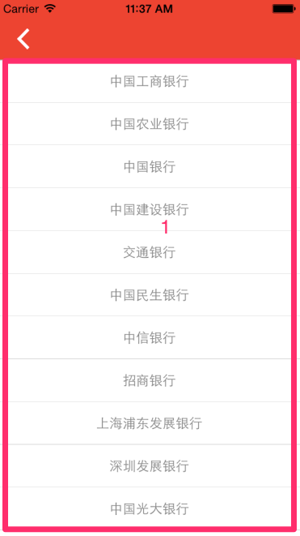图6.26

27.开户地点选择框
27.1选择1【省份】后，2【市区】才会随着改变。
27.2点击3【取消】按钮，将取消本次选择操作。
27.3点击4【确定】按钮，将会把地点填入银行信息中，并执行查询某地某银行支行的操作。
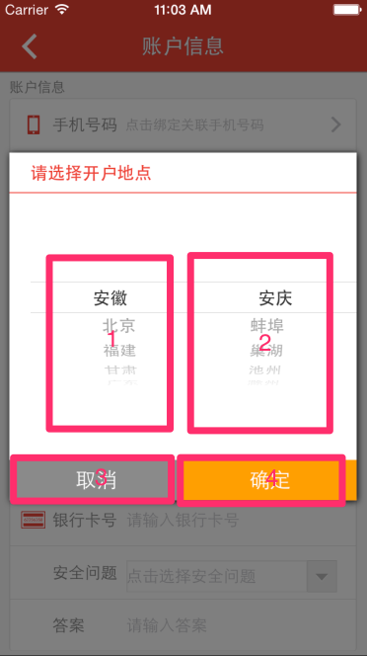
图6.27
28安全问题选择框，进入安全问题选择框，默认的问题都是用户最后一次选择的安装问题，如果用户没有选择过安全问题，将默认为第一条。
28.1点击1中的圈圈，即可选择对应的安全问题，并返回银行账户信息界面。
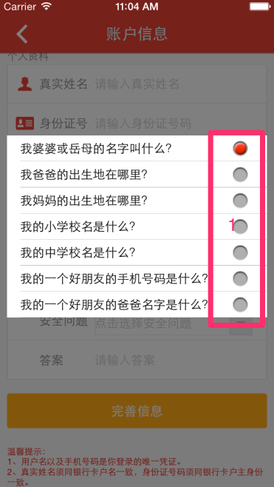
图6.28
29.完善信息确认选择框。
29.1如果需要取消绑定账户信息，点击1【取消】，将取消绑定。
29.2点击2【确定】按钮后，如果绑定成功，将返回信息界面，绑定失败也会给出相应的提示。
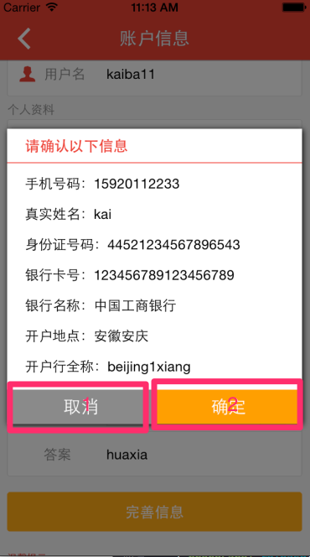图6.29
- 积分中心
30.1点击1中的按钮将进入积分明细界面。
30.2点击2【积分兑换】按钮，则进入积分兑换界面。
30.3点击3【积分明细】按钮，则进入积分明细界面。
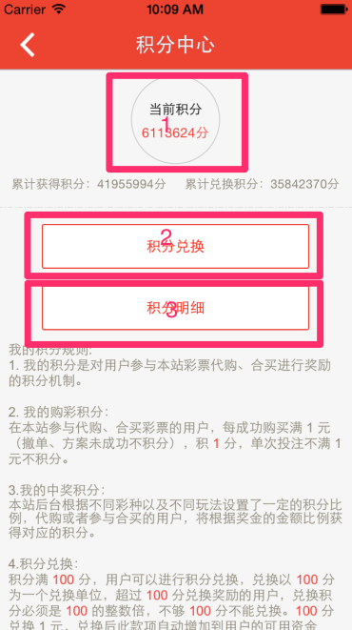图6.30
31积分明细界面
31.1点击1【返回】按钮，则返回积分中心界面。
31.2点击2中的按钮，则切换到积分兑换界面。
31.3上下滑动可查看积分明细详情。
31.4点击2【积分兑换】按钮，则进入积分兑换界面。
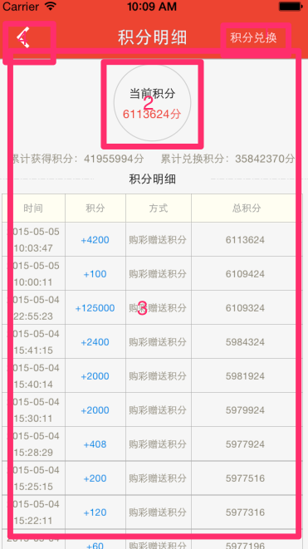
图6.31
32积分兑换
32.1点击1【返回】按钮，则返回积分中心界面。
32.2点击2【积分明细】按钮则切换到积分明细界面。
32.3点击2按钮也会切换到积分明细界面。
32.4在积分输入框输入需要兑换的积分数。
32.5点击5【兑换】按钮，则可以对用户输入的积分进行判断兑换。
32.6在【快速兑换】的【立即兑换】按钮点击，即可快速根据对应的积分兑换成相应的彩金。
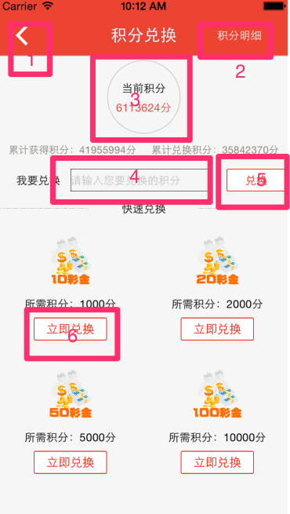
图6.32

